TIM PANITIA
SMKN 1 BATAM
attack

ANGGOTA :

Emilio Kevin
Celine Auriel

Diberikan sebuah alamat ip 103.153.60.109 publik. Kami melakukan gathering information menggunakan nmap untuk menscan port yang terbuka dan hasil scannya sebagai berikut :

Nmap scan report for 103.153.60.109
Host is up (0.021s latency).
Not shown: 995 closed ports
PORT STATE SERVICE VERSION
21/tcp open ftp ProFTPD
22/tcp open ssh OpenSSH 8.2p1 Ubuntu 4ubuntu0.2 (Ubuntu Linux; protocol 2.0)
| ssh-hostkey:
| 3072 f8:08:e0:fa:11:2b:53:eb:f3:de:20:aa:23:6b:07:91 (RSA)
| 256 9e:4b:5d:e6:86:d2:aa:76:42:44:f8:9d:f3:b4:e6:49 (ECDSA)
|_ 256 dd:d3:9d:91:63:47:da:dc:01:27:b4:f3:1c:94:5f:94 (ED25519)
80/tcp open http Apache httpd 2.4.41 ((Ubuntu))
|_http-server-header: Apache/2.4.41 (Ubuntu)
|_http-title: Apache2 Ubuntu Default Page: It works
5678/tcp filtered rrac
8080/tcp open http Apache httpd 2.4.41 ((Ubuntu))
|_http-open-proxy: Proxy might be redirecting requests
|_http-server-header: Apache/2.4.41 (Ubuntu)
|_http-title: Site doesn't have a title (text/html; charset=UTF-8).
Aggressive OS guesses: Linux 5.0 (95%), Linux 5.0 - 5.4 (95%), Linux 5.4 (94%), HP P2000 G3 NAS device (93%), Linux 4.15 - 5.6 (93%), Linux 5.3 - 5.4 (93%), Linux 2.6.32 (92%), Linux 4.0 (92%), Linux 2.6.32 - 3.1 (92%), Infomir MAG-250 set-top box (92%)
No exact OS matches for host (test conditions non-ideal).
Network Distance: 12 hops
Service Info: OS: Linux; CPE: cpe:/o:linux:linux_kernel

Dari hasil pengumpulan informasi kami menemukan bahwa port yang terbuka adalah port 21, 22, 80, 8080. Karena port 80 (http) kami mencoba membukanya di browser dan terlihatlah tampilan default instalasi apache2.
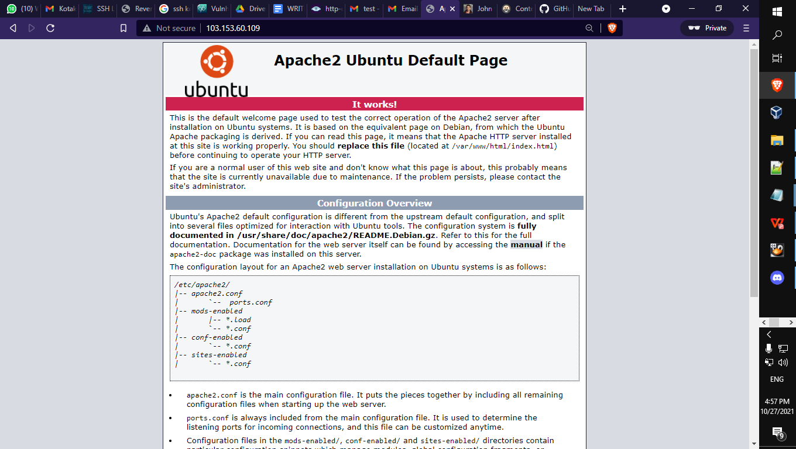

Kami mencoba menscan direktori websitenya menggunakan tool dirb. Dari hasil scan terdapat sebuah direktori wordpress dan halaman login serta kami juga menemukan sebuah vulnerability yaitu source exposure via file .git. Kami mencoba mendump isi file gitnya dengan tool gitdumper dan kami mencoba merecovery file wp-config.php dan inilah isi source codenya
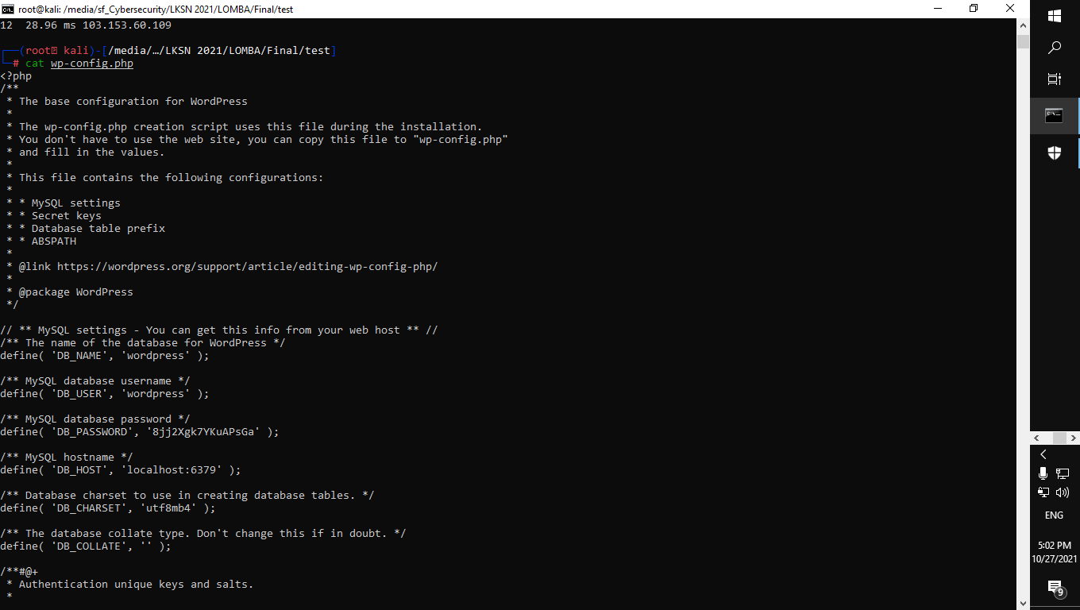
yeah selesai...

+kami juga menemukan bahwa user wordpressnya adalah lks

